## UD04 Optimización y documentación

1. **Intenta entenderlo y escribe el código JavaDoc que explique cada uno de los métodos que hay en el mismo, incrustándolo dentro del código (3 puntos).**

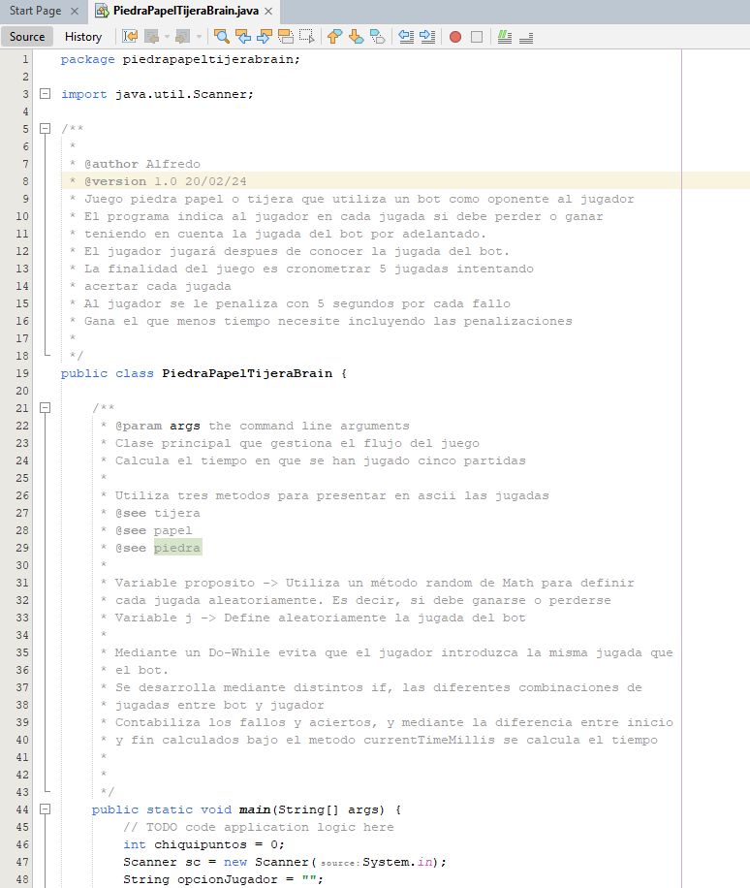

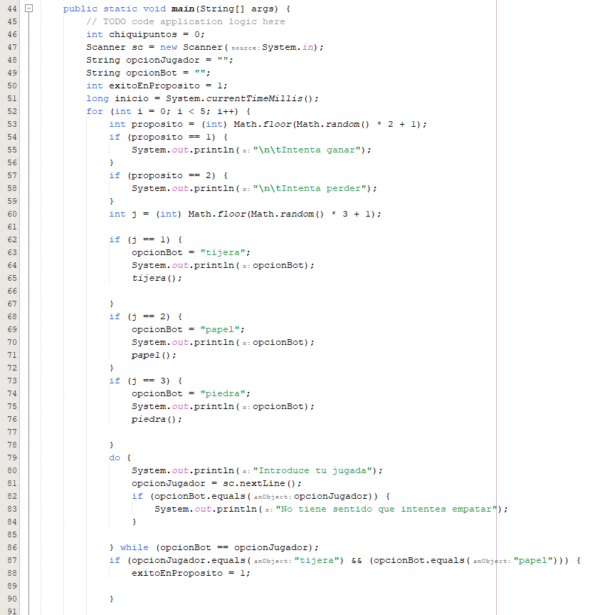

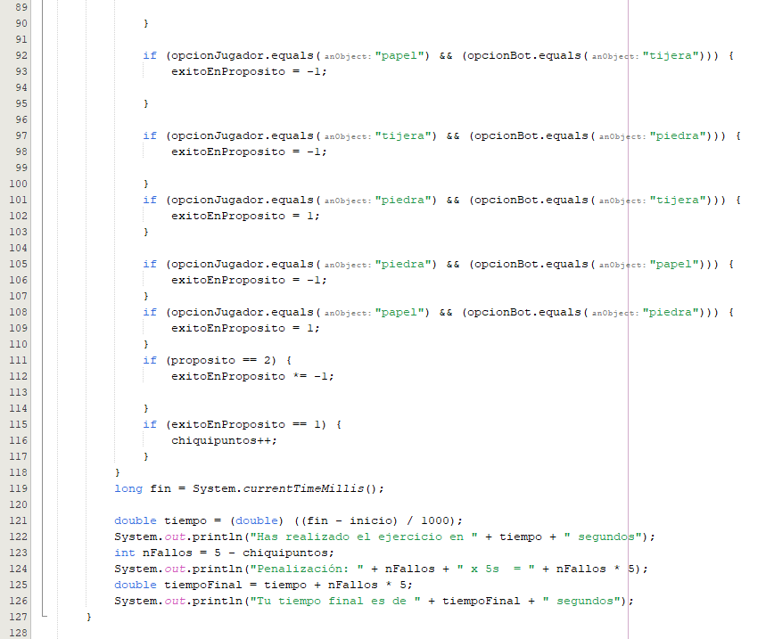

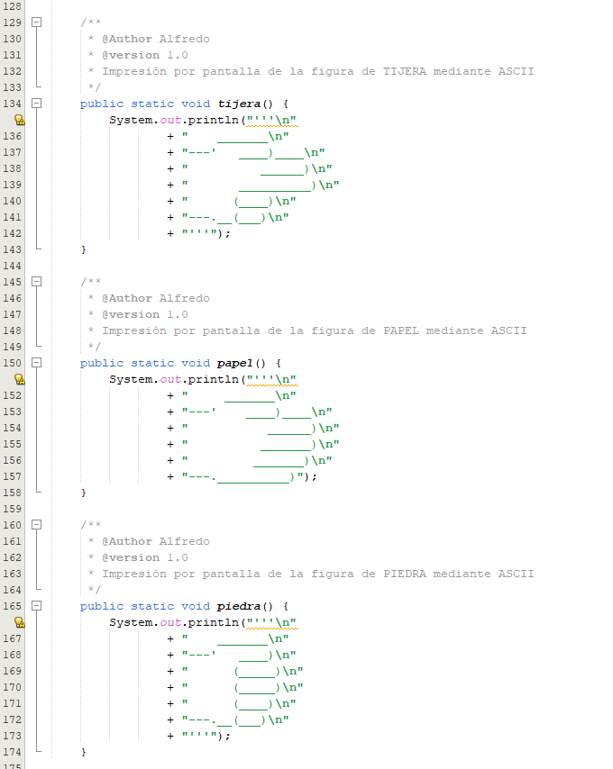

FUNDAMENTAL, en los comentarios iniciales el uso de @Author, @version, @see (métodos) para que nos salga la documentación del javadoc

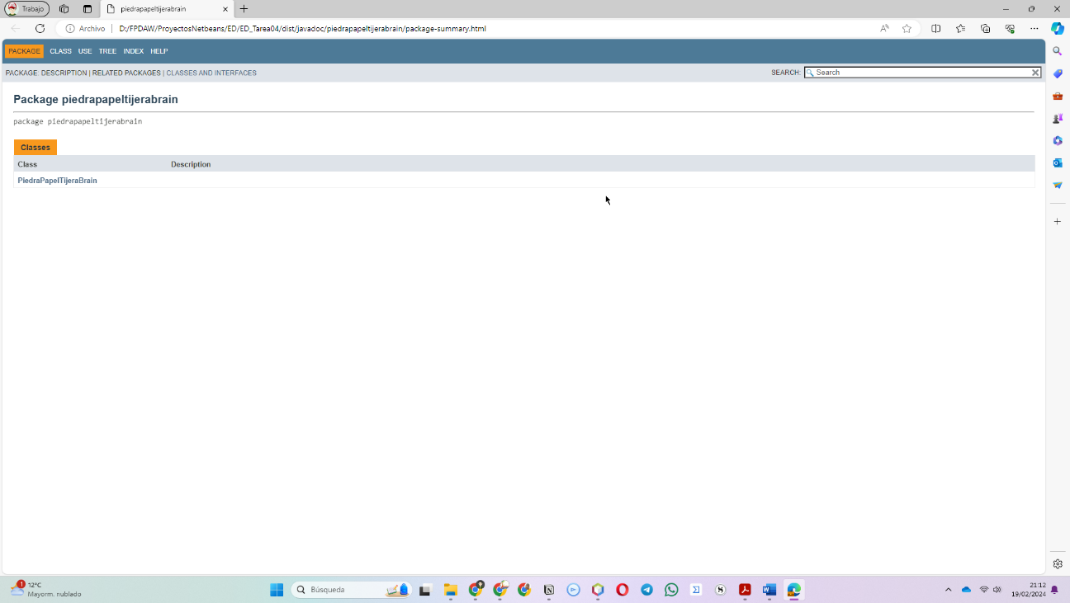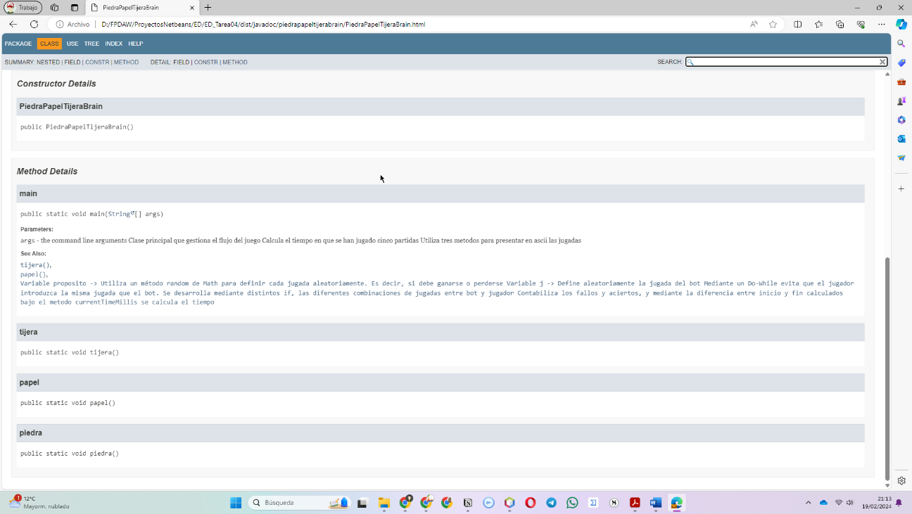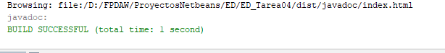Después de hacer RUN - Generate JavaDoc, vemos que nos genera el html web donde nos dirigirá a todas las anotaciones

1. **Interfaz de usuario gráfica, Texto, Aplicación

   Descripción generada automáticamenteRefactoriza el programa para que se llame (3 puntos)**

**RESULTADO FINAL**

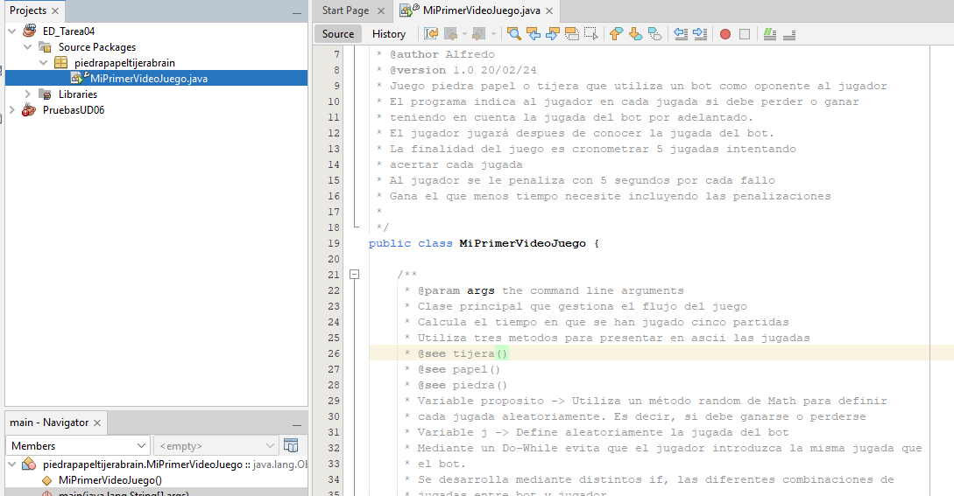

**3. Activa el repositorio Git, con Botón Derecho- Versioning – Git Repository-**

**Y después investiga cómo conseguir el siguiente resultado (4 puntos)**

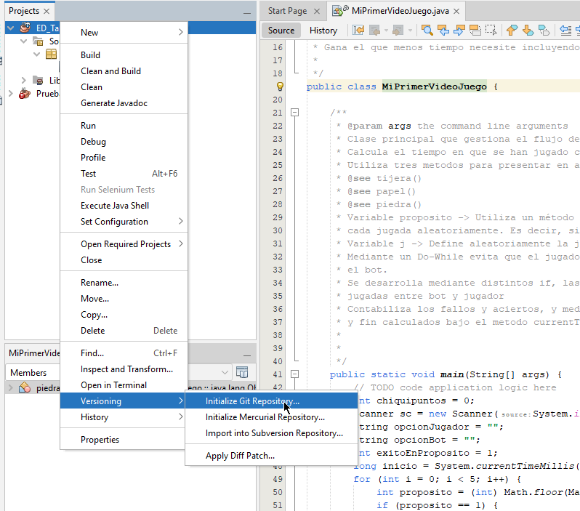

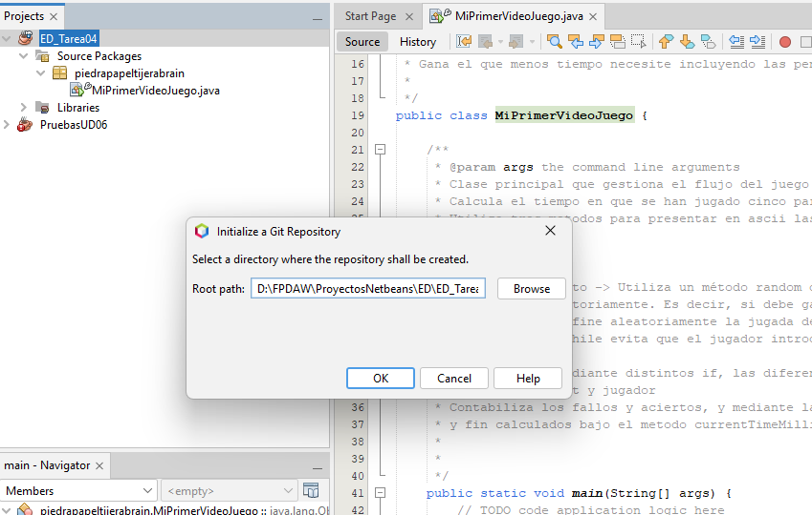

Hay que hacer un primer commit para poder antes de un segundo commit ver las diferencias

Insertamos dos nuevas líneas

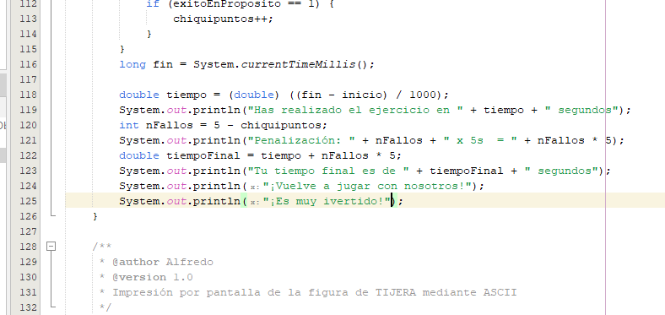

Y comprobamos las diferencias:

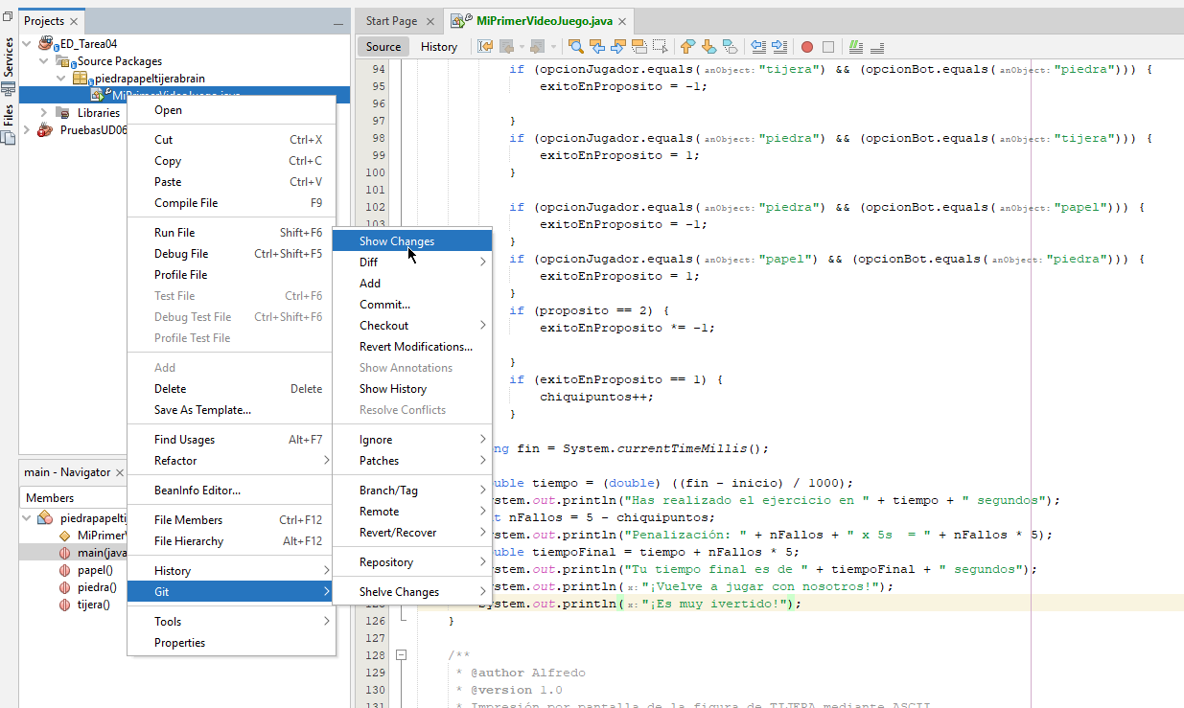

Vemos que nos dice que ha modificado el programa MiPrimerVideoJuego.java

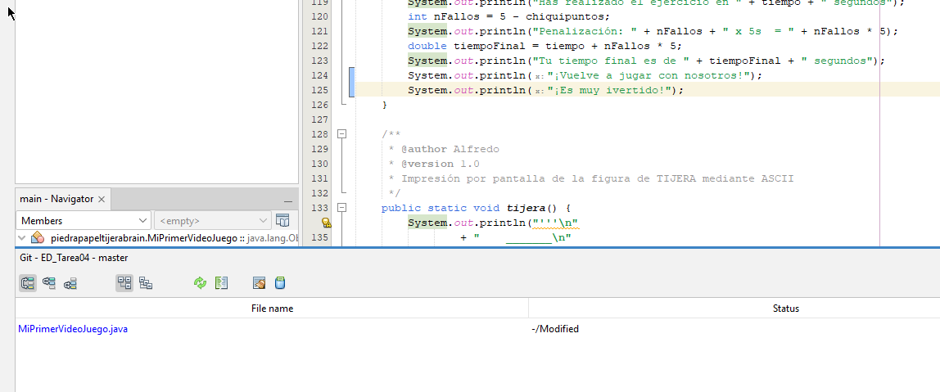

Hacemos clic con el ratón sobre el nombre del programa en azul

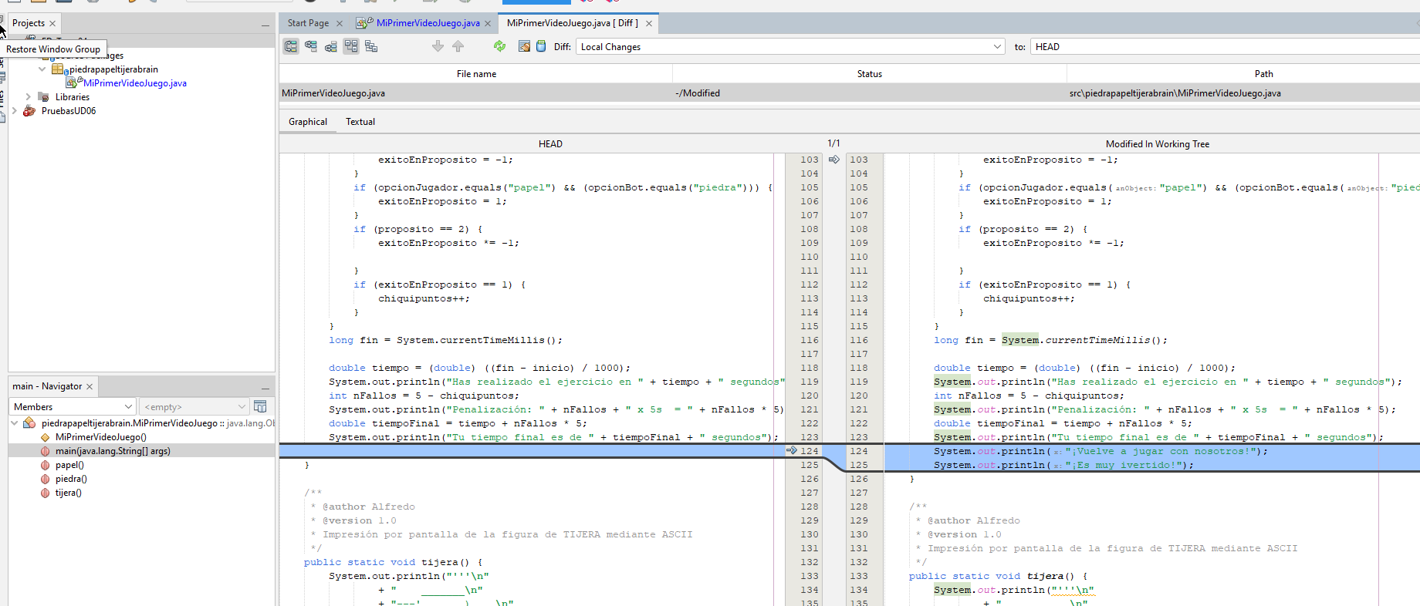

Nos sale lo requerido en la tarea.

Ahora sería el turno de realizar un Commit añadiendo la descripción correspondiente.

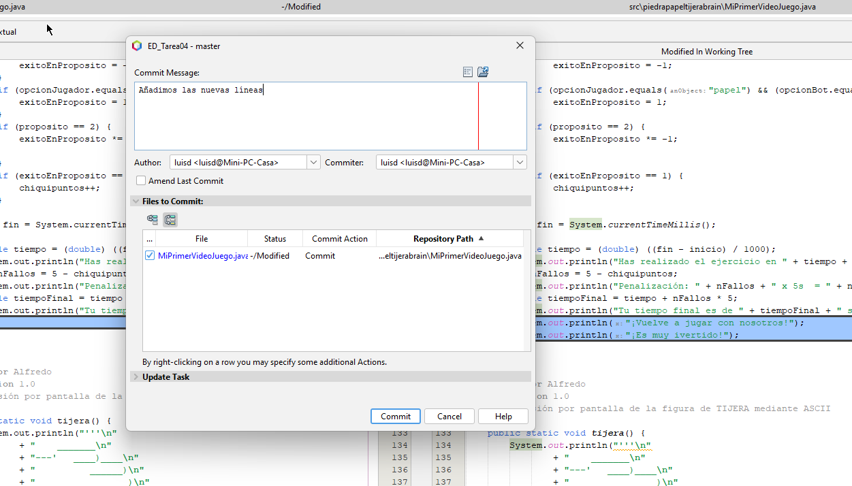

Y si de nuevo miramos los cambios, veremos la lista vacía y el diff previo.

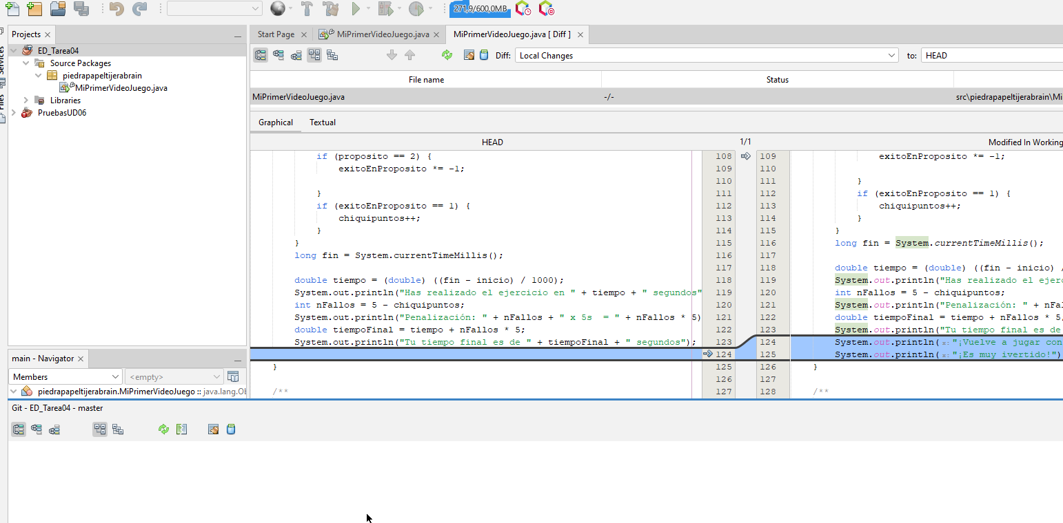

Con GIT – SHOW -History, vemos todos los Commits que hemos realizado:

